Presseinformation

Kompakter Luftstromwächter für Ex-Zonen 2 und 22

Mit den Luftstromwächtern der Baureihe LC5 GA EX22 erweitert EGE sein Angebot an Ex-geschützten Strömungssensoren um äußerst robuste Modelle zum Einsatz in den Gas- und Staub-Ex-Zonen 2 bzw. 22. Die nach ATEX zertifizierten, eigensicheren und vergussgekapselten Luftstromwächter im IP67-Edelstahlgehäuse sind mit M18-Außengewinde oder G1/2-Gewinde erhältlich. Sie erfassen Luftströmungen mit Geschwindigkeiten von 0,5 m/s bis 20 m/s innerhalb einer Reaktionszeit von < 5 Sekunden. Kalibrierung und Einstellung des Bereichsendwerts lassen sich sehr einfach am eingebauten Gerät innerhalb der Ex-Zone vornehmen. Zur akkuraten Justierung bei vorgegebener Strömungsgeschwindigkeit befinden sich frontseitig eine Potentiometerschraube sowie eine Zweifarb-LED, die durch rotes, grünes und blinkendes Licht das Erreichen des minimalen und maximalen Ausgangsstroms im Normsignalbereich 4...20 mA anzeigt. Die LC5 GA EX22-Luftstromwächter sind für den Einsatz in Temperaturbereichen von -10°C bis +60°C ausgelegt und verfügen standardmäßig über ein zwei Meter langes PUR-Festkabel. Auf Anfrage liefert EGE die Geräte auch mit längeren Kabeln.

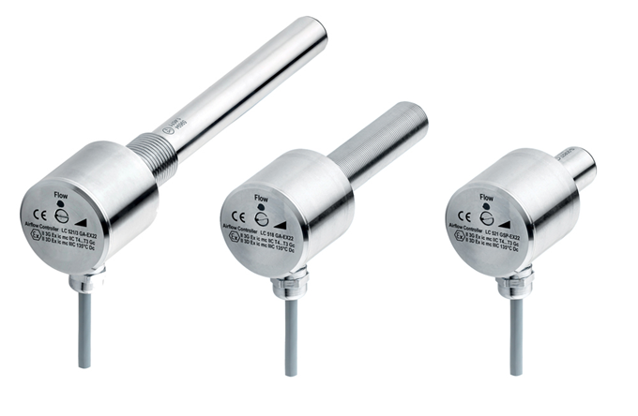
Bild: Neuer Luftstromwächter LC5 GA EX22 von EGE zum Einsatz in
den Ex-Zonen 2 und 22

Bilder: | LC5-GA-Ex22_collage | Zeichen: | 1.134
Dateiname: | 202111028_pm_LC5_GA-EX22 | Datum: | 29.06.2022
Unternehmenshintergrund
Die EGE-Elektronik Spezial-Sensoren GmbH entwickelt und fertigt seit 1976 Spezialsensoren für die Automatisierung. Zu den weltweiten Kunden zählen führende Hersteller aus fast allen Industriebranchen. Das Produktspektrum reicht von Strömungswächtern, Infrarot-, Opto- und Ultraschallsensoren über kapazitive Füllstandwächter und Lichtschranken bis zu induktiven Näherungsschaltern. Auch für hochsensible Anwendungen, zum Beispiel in explosionsgefährdeten Bereichen, bietet die EGE Sensoren an. Eine eigene Entwicklungsabteilung und hochqualifizierte Mitarbeiter sorgen in enger Zusammenarbeit mit den Kunden für die ständige Weiterentwicklung und Verbesserung der Produkte. Die insgesamt 130 Mitarbeiter, davon ca. 20 Ingenieure und Techniker, erwirtschaften weltweit einen Umsatz von rund 19,5 Millionen Euro.

Kontakt:  EGE-Elektronik Spezial-Sensoren GmbH  Sven-Eric Hiss  Ravensberg 34  24214 Gettorf  Tel.: 0 43 46 / 41 58 -0  Fax: 0 43 46 / 56 58  E-Mail: info@ege-elektronik.com  Internet: www.ege-elektronik.com |  | gii die Presse-Agentur GmbH  Immanuelkirchstraße 12  10405 Berlin  Tel.: 0 30 / 53 89 65 -0  Fax: 0 30 / 53 89 65 -29  E-Mail: info@gii.de  Internet: www.gii.de

